ABISSONI LEONARDO 4^D NUMERO REGISTRO: 1 GRUPPO: B

RAMPE DI ACCELERAZIONE E DECELERAZIONE PER M.A.T CON INVERTER E PLC

UTILIZZO PRATICO:

Questo tipo di impianto si può utilizzare, nel caso in cui ci sia da spostare un pezzo che si può muovere a seguito di rapide accelerazioni e decelerazioni , oppure nel caso in cui si voglia fare un posizionamento preciso di un pezzo, un altro utilizzo può essere, ad esempio, negli ascensori.

SCHEMA ELETTRICO:

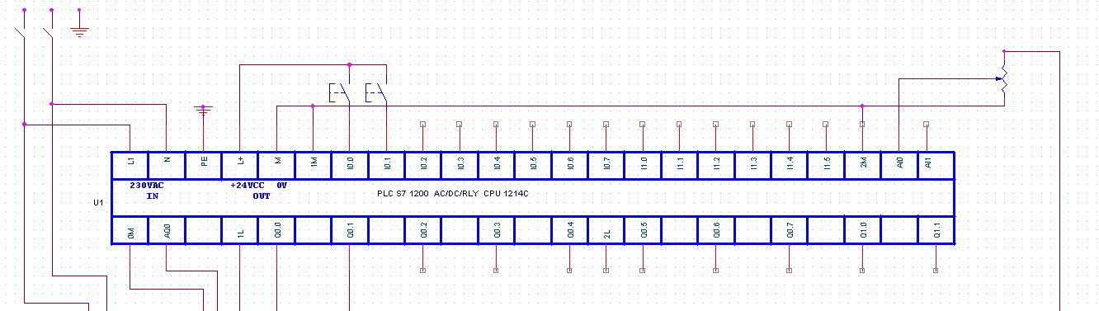

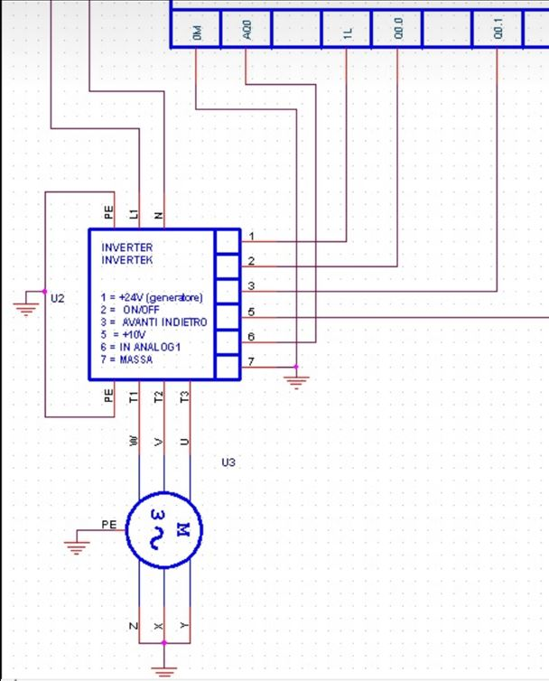

FUNZIONAMENTO:

In questa nuova esperienza di laboratorio di tpsee abbiamo realizzato un impianto elettrico di accelerazione e decelerazione di un M.A.T mediante un inverter ed un plc, l’impianto consiste che, mediante un selettore, azioniamo il motore comandato dall’inverter il quale, dopo 10 secondi in cui il motore accelera, lo fa arrivare a regime e, dopo 4 secondi, inizia a farlo decelerare impiegandoci 5 secondi prima di arrestarlo, per evitare danni al motore. Una volta terminato il ciclo, esso si ripete fino a che non si preme il pulsante di emergenza, il quale fa decelerare il motore fino a farlo fermare, sia che esso sia a regime, sia che si trovi in accelerazione o decelerazione. In oltre noi abbiamo inserito un pulsante di inversione che, se premuto, fa girare il motore in senso antiorario.

Rampe di accelerazione/decelerazione:

y= mX+q

y= TgἀX+q

QW80= (27648/10)\*tmr1.et+27648

MD10=( IN2/IN3)\*IN1

PROGRAMMA:

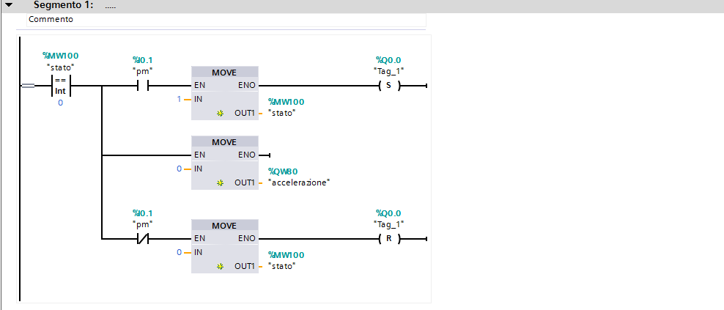

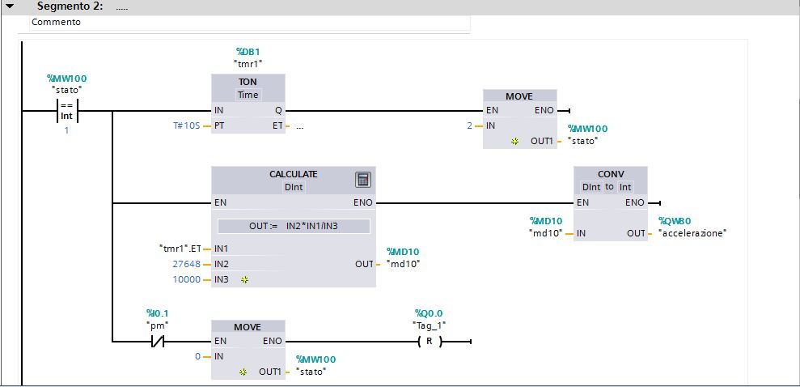

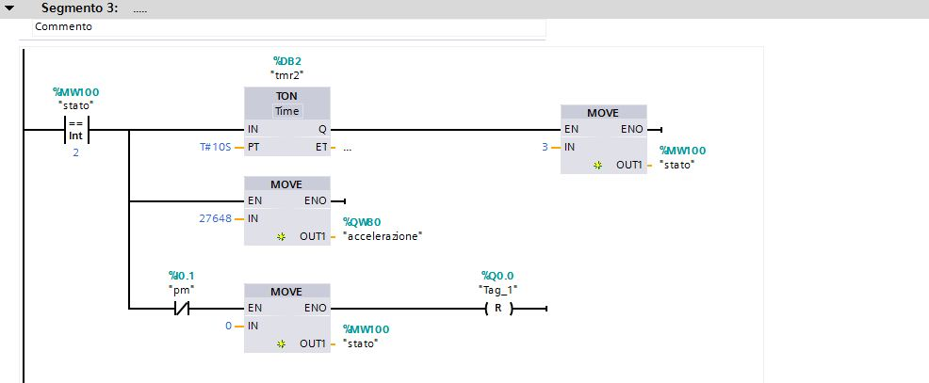

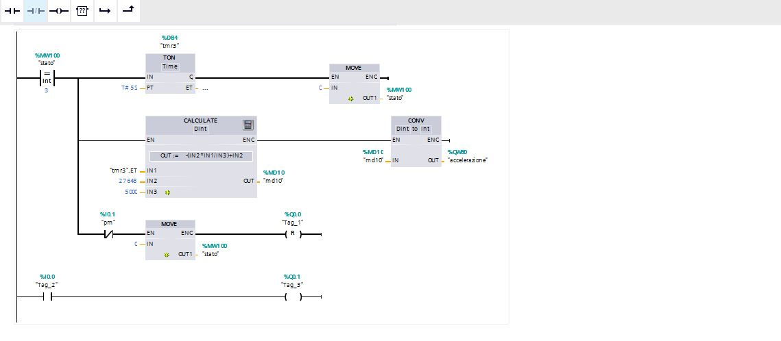

Girando il selettore si attiva l’uscita Q0.0 che abilita l’inverter e successivamente inizia la rampa di salita, che durerà 10 secondi fino a che il motore non arriva a regime, a tal punto esso mantiene il numero di giri massimo per 4 secondi, poi inizia la rampa di discesa di 5 secondi fino a che il motore non si ferma. In tutti gli stati è presente il pulsante di emergenza che, in caso, ferma il motore sempre eseguendo una decelerazione.

CONCLUSIONI:

Durante la realizzazione dell’impianto abbiamo avuto qualche difficoltà con il programma, nell’impianto elettrico invece non abbiamo riscontrato problemi e l’esperienza è riuscita.